Тайшиева Каламкас Алихановна  Г. Костанай  Ул. Садовая 51-78  Сот: +7 705 760 35 23  Email: kalamkas.05@mail.ru | 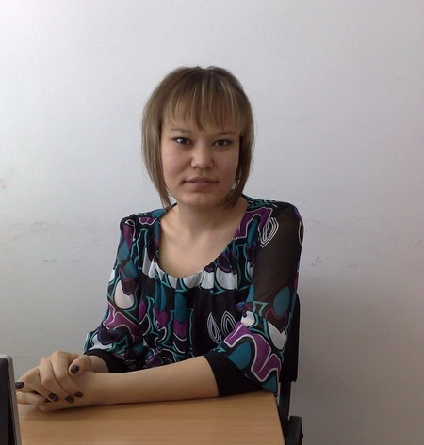

РЕЗЮМЕ
Дата рождения: 05.02.1987 г. казашка, не замужем

Опыт работы
01.01.2011-28.04.2011гг. ТОО «Астана-Шебер-KZ»
Должность Делопроизводитель, Менеджер по государственным закупкам

Функциональные обязанности:
-Принимать и регистрировать корреспонденцию, направлять ее в структурные подразделения;
-Вести учет получаемой и отправляемой корреспонденции, систематизировать и хранить документы текущего архива;
- Подготавливать и сдавать в архив предприятия документальные материалы, законченные делопроизводством, регистрационную картотеку или компьютерные банки данных, составлять описи дел, передаваемых на хранение в архив;
-Обеспечивать сохранность проходящей служебной документации;
-Организовывать и проводить государственные закупки товаров способом конкурса, запросом ценовых предложений посредством электронных закупок и из одного источника, в части выбора поставщика и заключением и заключения с ним договора в соответствии с порядком и способами, установленными действующим законодательством РК;
-Представление и размещение на веб-портале государственных закупок достоверной информации (сведений, отчетов), установленных законодательством о государственных закупках;
-Участие в разработке плана государственных закупок, разработка договоров по государственным закупкам и ведения мониторинга и контроль по исполнению договоров;
-Выполнять отдельные служебные поручения своего непосредственного руководителя.

Июль 2009-октябрь 2012гг. ИП Тайшиева А.А.

Должность Продавец в магазине продуктов питания.

Функциональные обязанности:
-Закуп товара и его последующая реализация.
-Работа с наличными и кассовым аппаратом.

Образование
Костанайский государственный университет им. А. Байтурсынова
Факультет: Экономический
Специальность: Экономист

Евразийский Национальный Университет им. Л. Н. Гумилева, 2005-2009 гг.
Факультет: Филологический
Специальность: Переводчик

Курсы

Свидетельство Кассир со знанием 1С: Бухгалтерия 8.2, Костанай, УКЦ «Руслан», 2012 г.

Сертификат Делопроизводитель, Астана, Туран-Профи, 2011 г.

Сертификат компьютерной грамотности, Астана, Евразийский Национальный университет им. Л. Н. Гумилева, 2008 г.

Навыки
Языки | Русский, Казахский  Немецкий - базовые знания,  Английский - базовые знания
Владение компьютером | Windows, MS Office, Internet - опытный пользователь.  Орг. техника  Программа 1С: Бухгалтерия
Личные качества | Ответственность, исполнительность,  целеустремленность,  умение работать в коллективе.  Возможны командировки.

Интересы Книги
_________________________________________________________________

